МУНИЦИПАЛЬНОЕ АВТОНОМНОЕ ДОШКОЛЬНОЕ ОБРАЗОВАТЕЛЬНОЕ УЧЕРЕЖДЕНИЕ ДЕТСКИЙ САД № 10
СТ. СТАРОВЕЛИЧКОВСКОЙ

КОНСУЛЬТАЦИЯ ДЛЯ ВОСПИТАТЕЛЕЙ
Формы работы с родителями по
физическому развитию детей

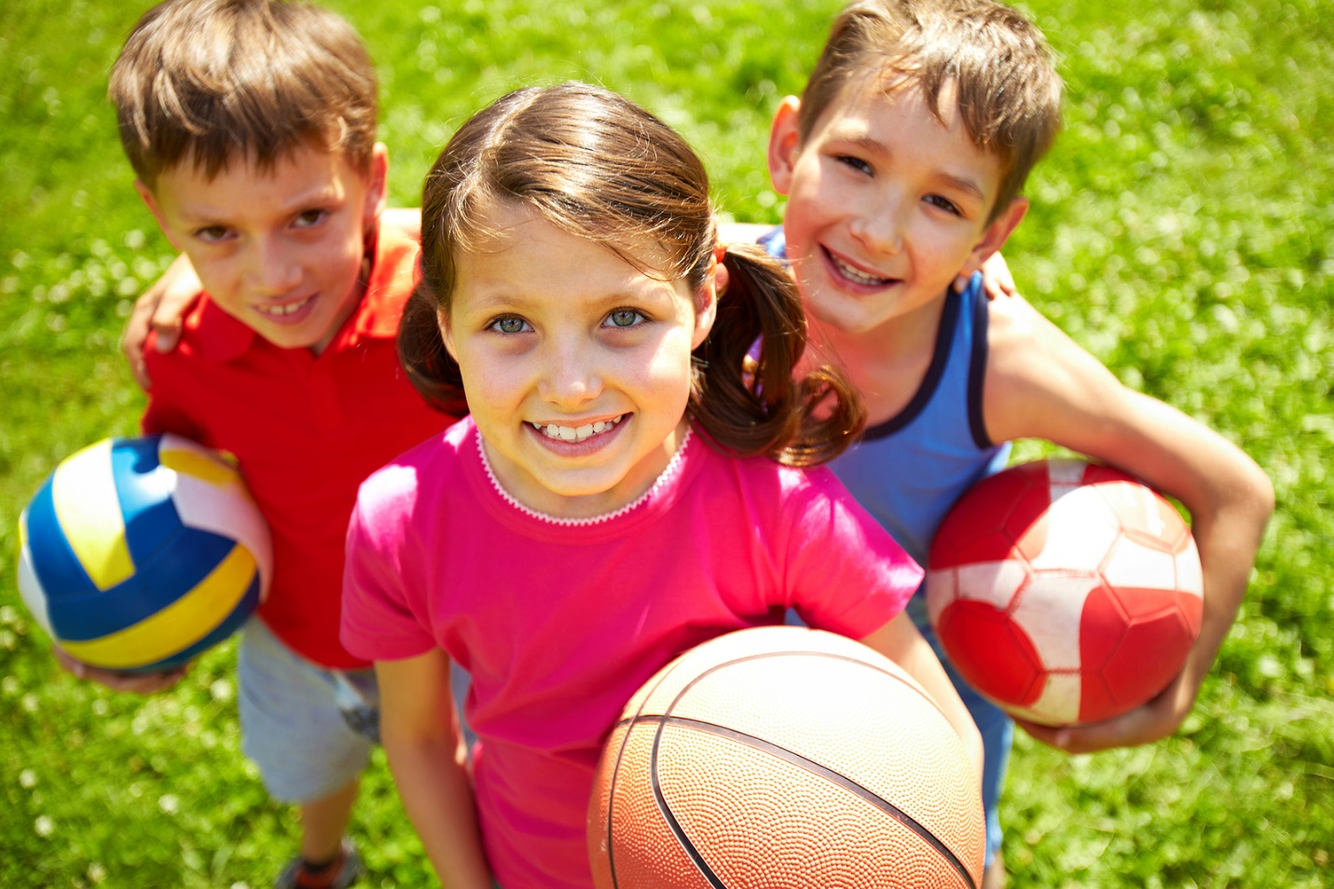

Воспитатель I категории
Сидоренко Светлана Владимировна

Здоровье детей зависит не только от физических особенностей, но и от условий жизни, санитарной грамотности и гигиенической культуры родителей. Ни одна, даже самая лучшая физкультурно-оздоровительная программа не сможет дать хороших результатов, если она не решается совместно с семьей.

Дошкольный возраст – это фундамент здоровой личности а, следовательно, и здорового общества в настоящем и будущем. Развитие физической культуры – одно из приоритетных направлений государственной политики, нацеленной на укрепление и здоровье детей. Формирование у ребенка потребности в движении в значительной степени зависит от особенностей жизни и воспитания, возможности окружающих его взрослых создать благоприятные условия для физического развития.

В настоящее время отмечается ухудшение состояния здоровья и физического воспитания детей дошкольного возраста. Одна из причин неблагополучного физического состояния дошкольников кроется в недооценке родителями значимости физической культуре для ребенка.

Физкультура играет важную роль в формировании всех систем и функций организма, во всестороннем развитии ребенка и является не однодневным мероприятием, а предполагает целенаправленную систематическую работу с ним как в ДОУ, так и в семье. (Здоровье и счастье наших детей во многом зависит от постановки физической культуры в детском саду и семье…. Академик Н.М.Амосов).

Образовательное учреждение создает условия, гарантирующие охрану и укрепление здоровья. Но не стоит забывать и о роли семьи в вопросах укрепления здоровья детей, организации ежедневных занятий физкультурой. Для повышения интереса детей к физической культуре необходимо тесное взаимодействие педагогов с семьями воспитанников.

Какие же активные формы взаимодействия педагогов с семьей нужно использовать в практике дошкольного образования?

Отвечая на этот вопрос мы ставим перед собой следующие задачи:

- вести у детей желание вести здоровый образ жизни;

- повышать роль семьи в физическом воспитании и оздоровлении детей;

- способствовать развитию творческой инициативы родителей в формировании у детей устойчивого интереса к физической культуре;

- формировать общественное мнение о значимости физической культуры в ДОУ и семье.

Таким образом можно прийти к выводу, что необходимо использовать такие формы работы с родителями, в которых они выступают заинтересованными участниками педагогического процесса. Это позволяет повысить уровень физической культуры детей, использую потенциал каждого ребенка. Особенность используемых нами форм работы заключается в том, что они носят не только консультативную, но и практическую направленность и являются системными мероприятиями с участием родителей, воспитателей и детей.

Активные формы взаимодействия педагогов с семьей.

Семейные СМИ о физкультуре.

Выпуск газет – одна из форм пропаганды ЗОЖ. Очень важно, чтобы это был продукт коллективного творчества взрослых и детей.

Задачи:

- расширять представления родителей и детей о формах семейного досуга;

- повышать интерес детей к физической культуре и спорту;

- воспитывать желание вести ЗОЖ;

- воздействовать на родителей с целью привлечения к совместным занятиям.

Полезно обращаться к литературе(специальной и публицистической), участвовать в тематических обсуждениях, повышать курсы повышения квалификации, самосовершенствоваться.

Организация и проведение:

На первом этапе педагог предлагает детям принести из дома газетные вырезки о спорте, в течении недели они вместе рассматривают фотографии спортсменов, обсуждают их достижения, виды сорта, выступления на соревнованиях. Воспитатель предлагает совместно с родителями выпускать газету в группе.

В процессе изготовления газет: подбираются статьи, необходимые фотографии о занятиях спортом, спортивных достижениях. Родители и дети сочиняют подписи к снимкам.

Каждый новый номер газеты дети охотно рассматривают, рассказывают друг другу о семейных занятиях физкультурой, спортивных увлечениях членов семьи, делятся своими впечатлениями о помещенных в газетах материалах. В свою очередь воспитатель поддерживая интерес детей, предлагая различные задания:

- назвать виды спорта, изображенные на фотографиях;

- времена года, когда можно заниматься тем или иным видом сорта;

- систематизировать фотографии по видам спорта.

- использовать материалы газеты для беседы о пользе занятий спортом.

Результаты

У детей появляется интерес к физической культуре. Они начинают делать утреннюю гимнастику всей семьей, катаются на коньках, лыжах, рассказывают, с увлечением как они проводят выходные. Тем самым представления родителей о формах семейного досуга расширяются.

Устный журнал «Сто вопросов о физкультуре»

Решающее значение в повышении интереса у детей к физической культуре, занятия сортом имеет личный пример людей, которое профессионально этим занимаются и добиваются значительных успехов в этой области. Встреча с такими людьми, живое общение с ними дает возможность понять, что спортсменом или, по крайней мере, физически развитым может стать каждый человек, стоит лишь приложить старание и упорство.

Задачи:

- рассказывать значение физкультуры человека (на личном опыте конкретных людей);

- повышать интерес к физической культуре;

- воспитывать желание вести ЗОЖ;

- формировать интерес к занятиям физкультурой.

Организация и проведение

Совместно с детьми обсуждается кого пригласить на встречу. Определяется состав гостей. Дети готовятся к задаванию вопросов. Например, можно провести встречу с воспитателем группы, которая расскажет о своих спортивных увлечениях (катание на коньках, лыжах, велосипеде) и спортивных достижениях. Данная встреча позволяет по-другому взглянуть на воспитателя. Дети узнают, чем она занимается в свободное время, как проводит свой досуг.

Результаты

Устные журналы производят на детей сильное впечатление и вызывают желание заниматься сортом. В результате ребенок может попросить родителей отвести его в спортивную секцию или кружок.

Составление альбомов о спортивных достижениях семьи

Составление альбомов – форма коллективной работы всех участников педагогического процесса.

Задачи:

- повышать интерес детей к физической культуре и спорту;

- воспитывать желание вести ЗОЖ;

- развивать умение обсуждать интересующие проблемы;

- воздействовать на родителей с целью привлечения к совместным занятиям спортом;

- расширять представление родителей и детей о формах семейного досуга.

Организация и проведение

На первом этапе воспитатель проводит с детьми беседу о спортивных увлечениях в семье и предлагает родителям и детям составить альбомы «Наша спортивная семья». Так же может дать задание – отобрать фотографии, на которых дети с родителями занимаются спортом или делают зарядку, и составить по ним небольшой рассказ. Когда принесены фотографии, их собирают в альбом и выставляют на обозрение в физкультурном уголке группы. Детям предлагается прокомментировать фотографии, рассказать о спортивных увлечениях и достижениях своих близких.

Результаты

Данная форма работы способствует повышению интереса детей к физической культуре, выполнять физические упражнения, делать зарядку по утрам. А так же, дети знакомятся со спортивными увлечениями своих родственников.

Изготовление атрибутов для ежедневных физкультурных занятий

В процессе выполнения разных видов упражнений с использованием пособий у детей формируются двигательные навыки. Новый прием в работе с семьей – привлечение родителей и детей к изготовлению атрибутов своими руками. Это сближает взрослых и детей, воспитывает у детей бережное отношение к изготовленному оборудованию.

Задачи:

- привлекать родителей к совместному изготовлению атрибутов для ежедневных физкультурных занятий в группе и дома;

- знакомить родителей с вариантами использования атрибутов для привлечения детей к занятиям физической культуры;

- способствовать созданию в семье условий для реализации потребности детей в физической активности.

Организация и проведение

Родители знакомятся с разными атрибутами для физического развития детей. Особое внимание уделяется изготовлению пособий своими руками, это вызывает у детей бережное отношение к ним и желание использовать их как можно чаще.

Родители вместе с детьми принимают участие в работе «мастерских» по изготовлению атрибутов для ежедневных физкультурных занятий в группе и дома.

В конце каждой встречи родителям предлагается поиграть вместе с детьми, использовать изготовленное оборудование. В дальнейшем дети могут изготовить подобные пособия у себя дома. Новые атрибуты размещаются в физкультурном уголке и используются детьми в группе и на прогулке, на спортивных олимпиадах и играх.

Результаты

Например, можно сделать:

- веревочки и ленты длинной 50 см для отработки физических упражнений, например во время проведения утренней гимнастики, в индивидуальной работе с детьми;

- вязаные мешочки на резинке для развития мелкой моторики рук, тренировки реакции, концентрации внимания;

- маски для проведения подвижных игр.

В результате работы родители узнают, какими атрибутами можно пополнить свой арсенал пособий для ежедневных физкультурных занятий и игр дома. Так же они знакомятся со способами использования данного оборудования для повышения двигательной активности детей.

Семейные спортивные олимпиады

Семейные спортивные олимпиады – это яркие и ожидаемые детьми события, в которых они любят принимать участие, соревнуясь со сверстниками и родителями, демонстрируя полученные физические навыки. Атмосфера праздника и дух соперничества вызывают множество положительных эмоций у детей, а привлечение родителей к проведению этих событий способствует сближению взрослых и детей для победы в соревнованиях.

Задачи

- повысит у детей интерес к физической культуре и спорту;

- совершенствовать двигательные навыки;

- воспитывать физические и морально-ролевые качества;

- закреплять у детей гигиенические навыки.

Организация и проведение

Спортивные олимпиады проводятся три раза в год в разные сезоны, в связи с этим используются разные виды и конкурса. Строятся они как комплексное мероприятие, включая в себя несколько программ. Участники – родители и дети.

Олимпиады проводятся на воздухе в течении 1-1,5 ч и включают в себя соревнования, эстафеты, незнакомые подвижные игры, мастер-классы, сценки-миниатюры на закрепление гигиенических навыков.

Эстафета «сбей мяч»:

Играющие выстраиваются в две шеренги и становятся лицом друг к другу на расстоянии 10-15м. обе команды рассчитываются по порядку номеров. Перед носками играющих каждой шеренги проводят линию. Между шеренгами на равном расстоянии от них ставят стул и кладут на него мяч. Руководитель называет какой-нибудь номер. Игроки, имеющие этот номер, выбегают. Они должны добежать до противоположной шеренги, наступить ногой на линию и на обратном пути сбить со стула мяч. Команде, представитель которой это выполнит, опередив соперника, засчитывается очко. Побеждает команда, набравшая больше очков.

Подвижная игра «салки в два круга»

Участники игры образуют два круга: один внутренний, другой – внешний. Оба круга двигаются в противоположных направлениях. По сигналу руководителя они останавливаются, и все игроки внутреннего круга стараются осалить игроков внешнего круга (т.е. дотронутся до кого-либо рукой) раньше, чем они успеют присесть. Пойманные встают во внутренний круг, и игра начинается сначала. Игра заканчивается, когда во внешнем круге остается мало игроков (5-6) человек.

Родители с энтузиазмом принимают участие в семейных олимпиадах. Вместе с детьми они бегают, преодолевают различные препятствия, участвуют в играх и эстафетах, костюмированных сценках. В процессе соревнований родители и дети, что особенно важно, активно общаются, переживают и подбадривают друг друга.

Результаты

Во время проведения олимпиад царит атмосфера спортивного азарта, доброжелательности и эмоционального подъема. Дети, видя, как родители вместе с ними принимают участие в соревнованиях, начинают проявлять больший интерес к физической культуре, эмоционально отзываются на все задания, стремятся выполнять их как можно лучше, поскольку за ними наблюдают их родные.

Физкультурная команда «Вместе поиграем»

Подвижные игры очень важны для всестороннего (физического, умственного, нравственного, эстетического и трудового) воспитания дошкольников.

Активная двигательная деятельность игрового характера и вызываемые ею положительные эмоции усиливают все физиологические процессы в организме, улучшают работу всех органов и систем. Возникающие в игре неожиданные ситуации приучают детей целесообразно использовать приобретенные двигательные навыки.

Необходимо отметить, что важная роль в организации и проведении подвижных игр с детьми отводятся родителям, так как именно взрослые естественным образом могут привлечь ребенка к игре и руководить ею, следить за выполнением правил.

Задачи:

- развивать выносливость, ловкость, быстроту реакции;

- совершенствовать физические навыки: ловлю и бросание мяча, ориентировку в пространстве;

- знакомить родителей с организацией подвижных игр с учетом возрастных особенностей детей;

- картотекой подвижных игр;

- привлекать родителей к совместному с детьми участию в подвижных играх.

Организация и проведение

Родителям и детям предлагается создать физкультурную команду «Вместе поиграем». Выбирается день, когда родители смогут прийти в детский сад и поиграть вместе с детьми.

Во время встреч родители могут наблюдать за организацией и проведением игр. И в дальнейшем проводить игры самостоятельно.

Также вниманию родителей можно предложить картотеку игр, составленную воспитателем с учетом возрастных особенностей детей. Она представляет собой описания игр, которые можно использовать во время прогулок в детском саду, во дворе, на детской площадке среди детей приблизительно одного возраста, их правил и задач. Картотека хранится в физкультурном уголке. Родители могут брать ее домой, чтобы подробно ознакомиться с предлагаемым материалом.

Результаты

Данная форма работы способствует тому, что у родителей за целый год накапливается багаж знаний подвижных игр, которые они могут организовать с детьми в летний период.

Таким образом, можно сделать следующий вывод, что здоровье детей зависит не только от физических особенностей, но и от условий жизни, санитарной грамотности и гигиенической культуры родителей. Ни одна, даже самая лучшая физкультурно-оздоровительная программа не сможет дать хороших результатов, если она не решается совместно с семьей. И в заключении можно сказать, что семья и дошкольные учреждения – два важных института социализации детей. Их воспитательные функции различны, но для всестороннего развития ребенка необходимо их взаимодействие. Физическое воспитание – это не только занятие физкультурой, а целая система организации двигательной деятельности детей дома и в детском саду. Отношения ДОУ с семьей основаны на сотрудничестве и взаимодействии с открытостью детского сада. Это касается всех аспектов сотрудничества и взаимодействия, в том числе и вопросу взаимосвязи семьи и детского сада по физическому развитию детей.

Таким образом, мы можем говорить, что выбранные формы и методы работы с родителями и выбор направлений работы с детьми, родителями педагогами, способствовали повышению педагогической культуры и степени заинтересованности взрослых в вопросах развития и оздоровления детей, тем самым подтверждая правильность выбранной и выстроенной системы работы с родителями.

В результате информация и практический опыт, полученный родителями, помогут: повысить эффективность работы по оздоровлению детей; получить необходимые знания о физическом развитии ребенка; сформировать потребность в здоровом образе жизни в своей семье; снизить «дефицит» положительных эмоций у детей, создать атмосферу праздника при совместной спортивной деятельности.

